ВЕСТНИК сельского поселения Печинено
12+ № 7 (274) 28 апреля 2020 года
Официальное опубликование
Администрация сельского поселения Печинено муниципального района Богатовский
Самарской области ПОСТАНОВЛЕНИЕ от 27.04.2020 года № 38
О создании срочной комиссии по предоставлению разрешения на отклонение
от предельных параметров разрешенного строительства, реконструкции объектов капитального строительства для земельных участков
В соответствии с Градостроительным кодексом РФ, Федеральным законом от 06.10.2003 года № 131-ФЗ «Об общих принципах организации местного самоуправления в Российской Федерации», Правилами землепользования и застройки сельского поселения Печинено, утверждёнными Решением Собрания представителей сельского поселения Печинено от 12.02.2013 года №3, руководствуясь Уставом сельского поселения Печинено муниципального района Богатовский Самарской области, ПОСТАНОВЛЯЮ:
1. Создать срочную комиссию по организации и проведению публичных слушаний по предоставлению разрешения на отклонение от предельных параметров разрешенного строительства, реконструкции объектов капитального строительства для земельных участков в следующем составе:
- председатель комиссии — Трегубов А.В. Глава сельского поселения Печинено;
члены комиссии:
- Горшкова Е.Н. – специалист Администрации сельского поселения Печинено;
- Заряева Н.А. - специалист Администрации сельского поселения Печинено;
- Сальников А.Н. - начальник отдела архитектуры и градостроительства Администрации муниципального района Богатовский (по согласованию)
- Токарева Е.Н. - ведущий специалист отдела архитектуры и градостроительства (по согласованию)
- Настоящее постановление вступает в законную силу с момента подписания.
Глава сельского поселения Печинено
муниципального района Богатовский
Самарской области А.В. Трегубов

Прокуратура Богатовского района разъясняет: «Особенности оказания медицинской помощи иностранным гражданам?».
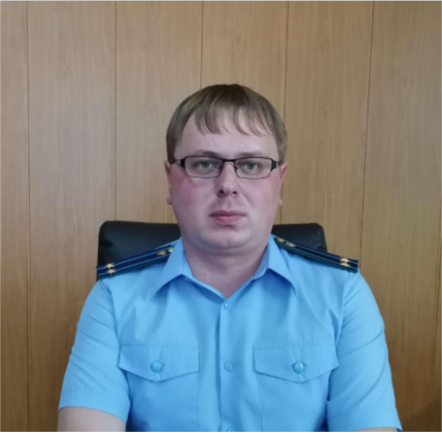

На ваши вопросы отвечает прокурор Богатовского района Самарской области Андрей Юрьевич Чудайкин.

Согласно ст. 41 Конституции Российской Федерации каждый имеет право на охрану здоровья и медицинскую помощь. Медицинская помощь в государственных и муниципальных учреждениях здравоохранения оказывается гражданам бесплатно за счет средств соответствующего бюджета, страховых взносов, других поступлений.
В соответствии со ст.19 Федерального закона «Об основах охраны здоровья граждан в РФ» утверждены Правила оказания медицинской помощи иностранным гражданам на территории Российской Федерации.
Согласно положениям указанных Правил медицинская помощь иностранным гражданам, временно пребывающим (временно проживающим) или постоянно проживающим в Российской Федерации, оказывается медицинскими и иными осуществляющими медицинскую деятельность организациями независимо от их организационно-правовой формы, а также индивидуальными предпринимателями, осуществляющими медицинскую деятельность (далее - медицинские организации).
Медицинская помощь в экстренной форме при внезапных острых заболеваниях, состояниях, обострении хронических заболеваний, представляющих угрозу жизни пациента, оказывается иностранным гражданам медицинскими организациями бесплатно.
Иностранные граждане, являющиеся застрахованными лицами в соответствии с Федеральным законом "Об обязательном медицинском страховании в Российской Федерации", имеют право на бесплатное оказание медицинской помощи в рамках обязательного медицинского страхования.
Скорая, в том числе скорая специализированная, медицинская помощь оказывается иностранным гражданам при заболеваниях, несчастных случаях, травмах, отравлениях и других состояниях, требующих срочного медицинского вмешательства.
Медицинскими организациями государственной и муниципальной систем здравоохранения указанная медицинская помощь оказывается иностранным гражданам бесплатно.
Медицинская помощь в неотложной форме (за исключением скорой, в том числе скорой специализированной, медицинской помощи) и плановой форме оказывается иностранным гражданам в соответствии с договорами о предоставлении платных медицинских услуг либо договорами добровольного медицинского страхования и (или) заключенными в пользу иностранных граждан, указанных в пункте 4 Правил, договорами в сфере обязательного медицинского страхования.

Учредители: Собрание представителей сельского поселения Печинено муниципального района Богатовский Самарской области, Администрация сельского поселения Печинено муниципального района Богатовский Самарской области, Решение №3 от 19.03.08 года. Село Печинено, улица Советская, д. 1, Главный редактор Горшкова Е.Н. Телефон 3-55-30. тираж 150 экземпляров. Бесплатно.

